ТЕХНОЛОГИЧЕСКАЯ КАРТА № 5/ОСП 3
краткосрочной образовательной практики
речевой направленности
«Подарок для зайчика»
для детей 3 лет

автор: Сяпукова Флюра Зявдетовна,
Должность: воспитатель.
Дата разработки: 18.06.2021 г.

Аннотация для родителей (основная идея доступная для понимания, четко и лаконично формулированная) | Данное занятие развивает у детей умение описывать игрушку и предметы.  Закрепляет название овощей и фруктов, умение подбирать ласкательно-уменьшительные слова.  Развивается речь, память, мышление, расширяется словарный запас детей.
Цель КОП | развитие умения составлять повествовательный рассказ об игрушках и предметах
Количество часов КОП | 2 занятия по 10 минут
Максимальное количество участников | 3 человека
Перечень материалов и оборудования для проведения КОП | игрушка зайка, «волшебный» мешочек, овощи (морковь, капуста, помидор), фрукт (яблоко).
Предполагаемые результаты (умения/навыки, созданный продукт) | дети умеют составлять описательный рассказ о зайчике
Список литературы, использованной при подготовке КОП | чтение художественных произведений о зайце, рассматривание цветных иллюстраций с изображением лесных животных, овощей фруктов.

Тематический план занятий

Задачи | Деятельность педагога | Деятельность  детей | Предполагаемый результат
Тема: «Подарок для зайчика»
1.закрепить умение детей описывать игрушку и предметы;  2.закрепить название овощей и фруктов;  3.учить детей подбирать ласкательно-уменьшительные слова;  4.упражнять в согласовании существительных, прилагательных, местоимений в роде, числе, активизировать в речи детей прилагательные;  5.развивать речь, память, расширить словарный запас детей, интерес к природе, эмоциональную отзывчивость;  6.воспитывать бережное отношение к окружающему миру. | -Ребята, я шла сегодня в детский сад и по дороге встретила зайчонка, он тоже шел в детский сад. Вот он.  -(Воспитатель показывает детям игрушку зайца).  -Зайчик рассказал мне вот такую историю, что бабушка дала ему мешочек с гостинцами, зайчик открыл мешочек, посмотрел, но так ничего и не понял, что, же дала ему бабушка. И вот он решил прийти в детский сад, чтоб вы ему помогли узнать, что лежит в мешочке.  - Ребята, как можно назвать зайчонка ласково?  - Посмотрите на зайчонка, какой он красивый, он любит, когда дети его рассматривают.  -Что есть у зайчика?  -Какие у него уши?  -А что это?  -Какой зайка на ощупь?  -Что умеет делать зайчонок?  -Зайка побегайка, у тебя же был мешок. Где он? (Зайка достает мешок).  -Зайке не терпеться, узнать, что же ему дала бабушка. Давайте посмотрим. (Воспитатель смотрит в мешок и говорит: «Зайка ты правильно сделал, что пришел к нам в детский сад, ребята знают, что это такое, воспитатель достает из мешочка морковь.)  -- Что это?  -- Какая морковка?  - Повторяем все вместе: «Морковка длинная, оранжевая».  - А это что?  --Какая капуста?  -Повторяем все вместе: «Капуста круглая, зеленая».  - А это что?  -Какой помидор?  - Повторяем все вместе: «Помидор круглый, красный, большой».  -Как можно назвать одним словом морковь, капусту и помидор?  - Где растут овощи?  - Наш зайка наверно устал сидеть, давайте вместе с ним поиграем.  Физминутка: «Зайка, серенький сидит».  -Ребята посмотрите, в мешочке еще что-то осталось. (Воспитатель достает яблоко).  --Что это?  - Какое яблоко?  - Где растет яблоко?  -Как можно назвать по-другому яблоко?  - Кто знает, где живет зайка?  - Зайка не один живет в лесу, у него там много друзей. Кто еще живет в лесу?  - Молодцы. Ребята, посмотрите, оказывается бабушка дала зайчонку те овощи и фрукты, которые он любит. Вы ему помогли узнать, как они называются и где растут. Зайка благодарен вам! | -дети рассматривают игрушку зайки  -зайчик, зайка, зайчишка, зайка-побегайка  -уши  -длинные  -хвостик  -мягкий, пушистый  -прыгать, скакать, бегать, грызть морковку.  -морковка  -она длинная, оранжевая).  -капуста  -капуста круглая, зеленая на ней много листиков  -помидор  -помидор круглый, красный, большой  -овощи  -овощи растут на земле  -яблоко  -оно круглое, красное).  -яблоко растёт на дереве.  Зайка живёт в лесу.  - В лесу ещё живут лисы, волки, медведи, | Дети умеют описывать игрушку по наводящим вопросам.  Знают название овощей и рассказывают об них  Дети подбирают ласкательно уменьшительные слова  Согласуют существительные , прилагательные , местоимения в роде ,числе ,падеже.  Расширился словарный запас

Дидактический материал. Приложение 1
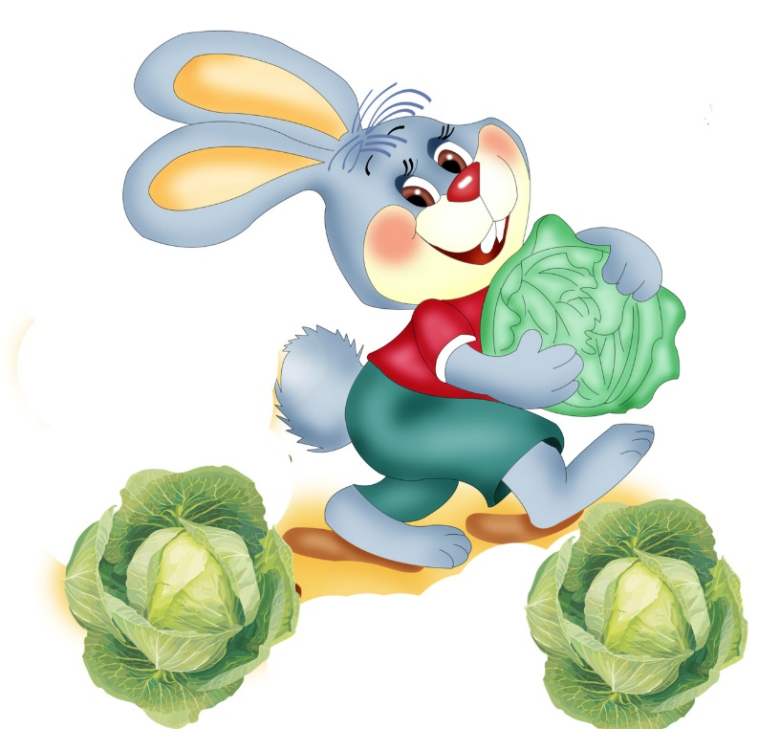
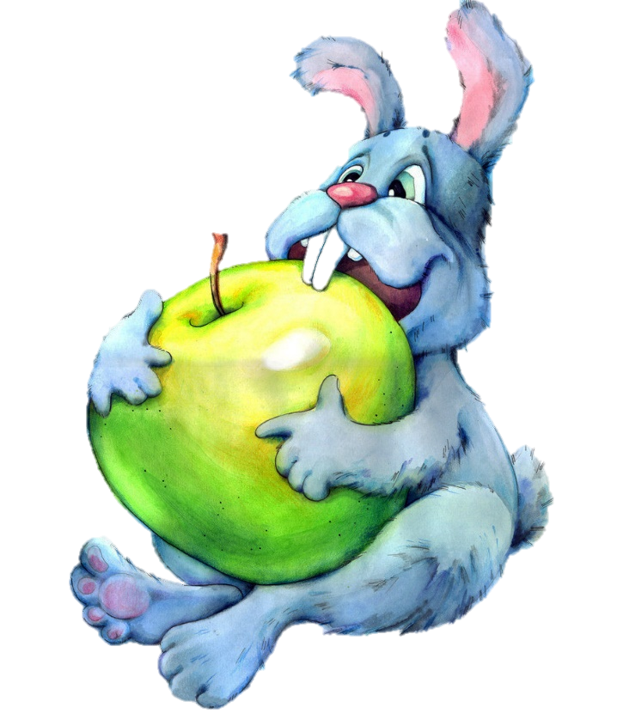

Дидактический материал. Приложение 2
